**～ＫＥＩＡＩミニ行事～**

**＜七夕の集いを行いました！＞**

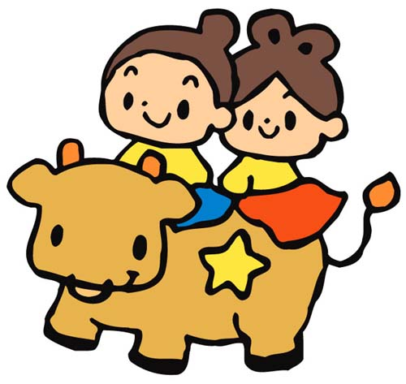

**<七夕の集い>**

七夕がどんな日なのかを知る為に講堂に集いました。

織姫と彦星が幼稚園に遊びに来てくれ、一緒に“バタバタ　タナバタ”を歌った時は

大盛り上がりでした。最後は織姫と彦星に「星の世界」に案内してもらい、キラキラとした素敵な世界に喜ぶ子ども達でした。

２０２２．７.彩都けいあい

７月７日の七夕にちなみ、「七夕の集い」を行いました。笹飾りを作ったり、当日を楽しみにしていた子ども達は、織姫と彦星と一緒にあそび、楽しい時間を過ごしましたので、様子をお知らせ致します。

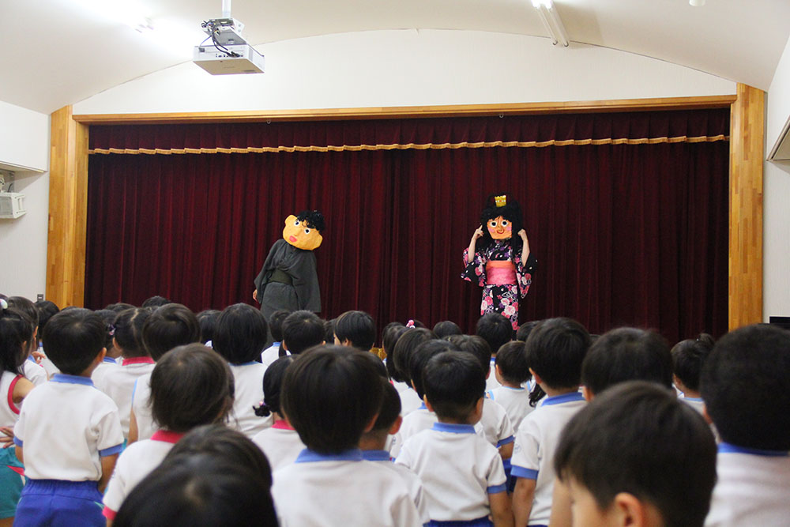

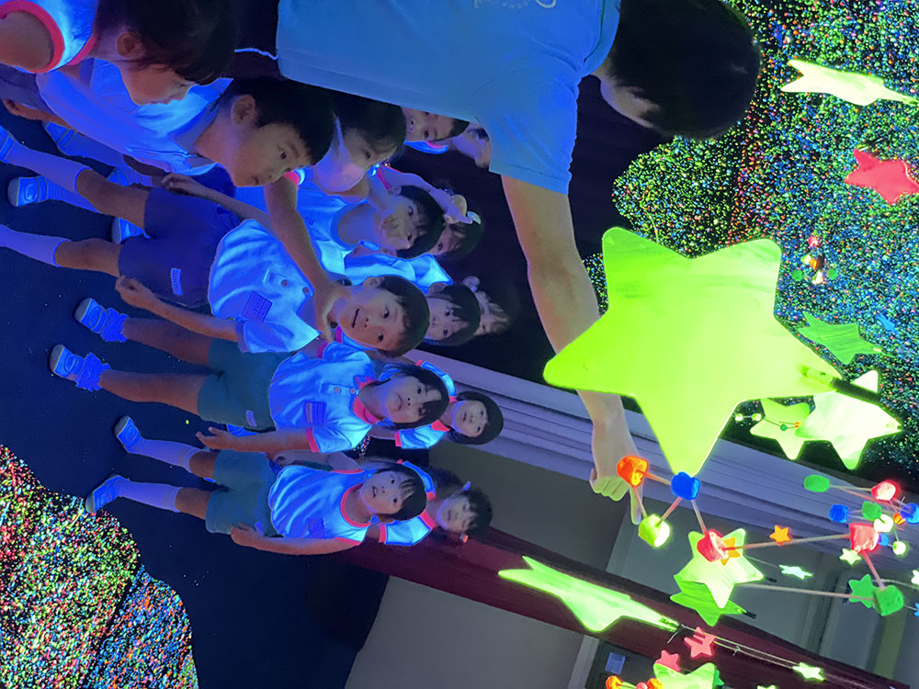

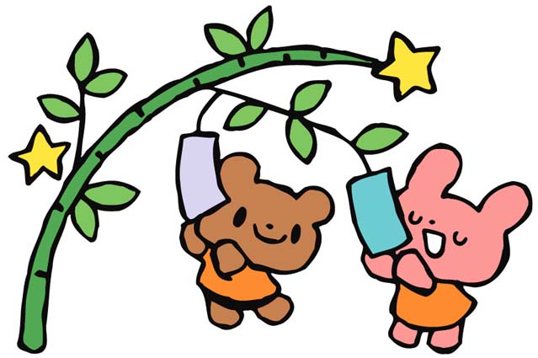

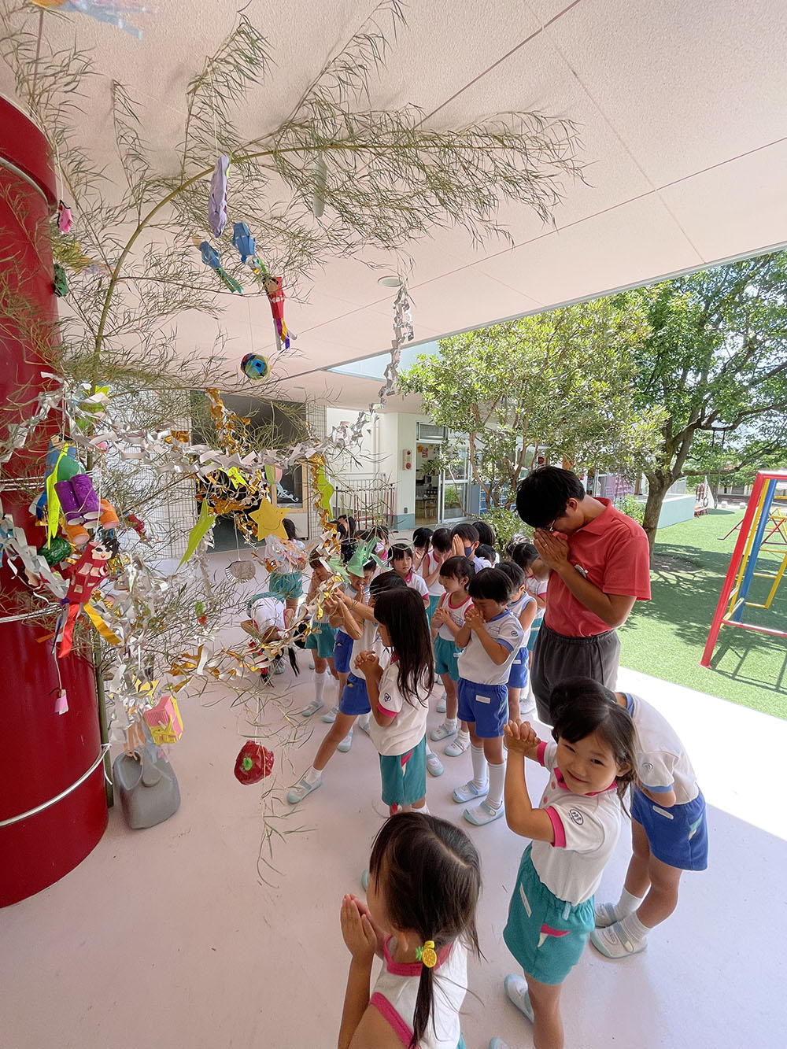

七夕の集いでは、織姫と彦星が星の世界へ連れて行ってくれました。舞台の中の床

から天井まで一面に散りばめられた様々な

色の星や星座に大興奮し、目を輝かせる

子ども達でした。その中から大きな星を

１つお土産に持って帰り「みんなでもっと

仲良くなれますように」や「逆上がりが出

来る様になりますように」などみんなで話

し合い、クラスでの願い事を星に書いて笹に

飾りました。願いが叶うように、ぎゅっと目を

閉じて手を合わす姿が可愛らしかったです。

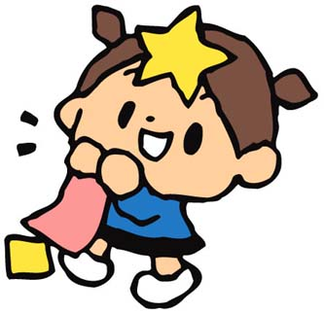

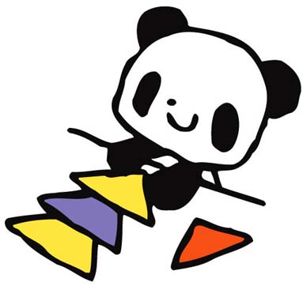

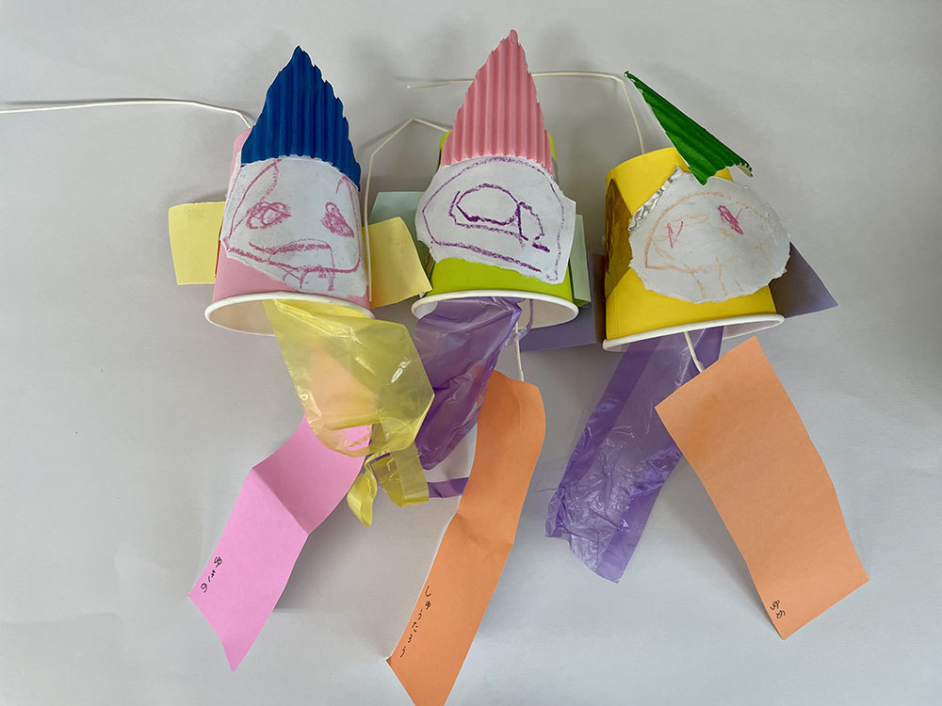

**＜短冊に願い事を書きました＞**

＜年長組＞

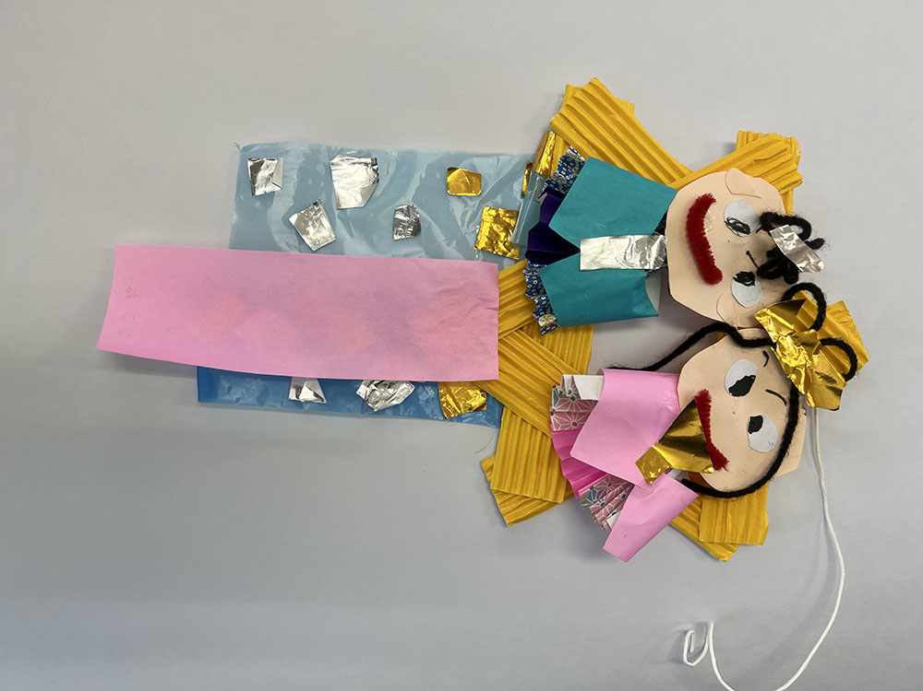

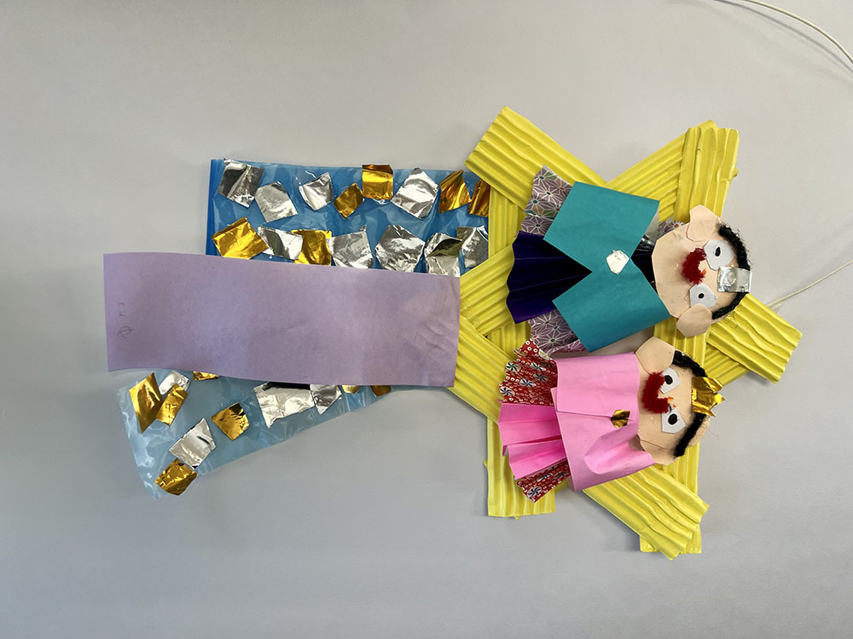

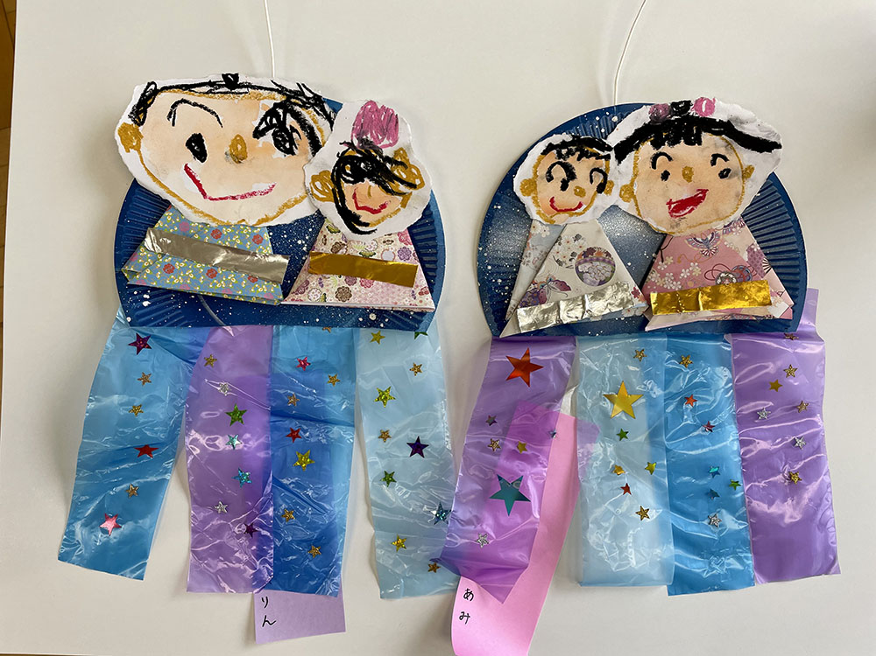

各学年でそれぞれ笹飾りを作りました。

完成した作品を毎日眺め、「いつ持って帰るの！」「どんな願い事にしようかな？」と

楽しみにしていました。持ち帰った次の日には、願い事の内容や、どこに飾ったか等

細かく教えてくれる姿に心が温まったことです。

＜年少組＞　　　　　　　　　　　　　　　　　＜年中組＞

**＜笹飾りを作ったよ＞**